Незаконно установленные
нестационарные торговые объекты,
демонтированные с 21.04.2025 по 25.04.2025

№ п/п | До | Адресный ориентир/вид | После
Коминтерновский район
1 | 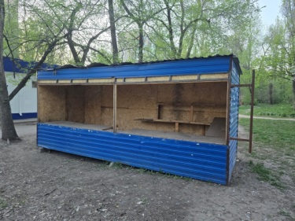 | ул. Генерала Лизюкова, 39 | 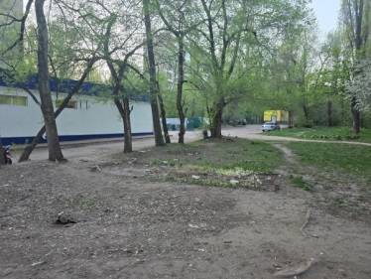
2 | 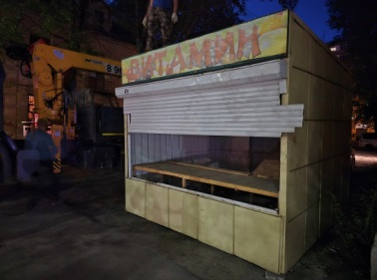 | ул. 9 Января, 150 | 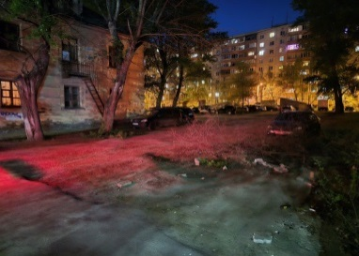
3 | 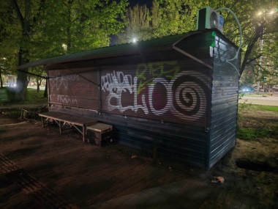 | ул. Шишкова, 65 | 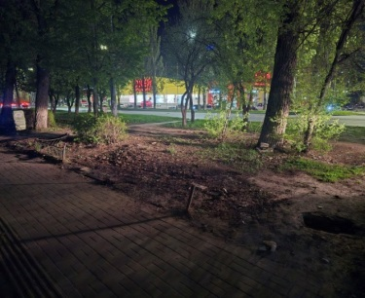
Левобережный район
4 | 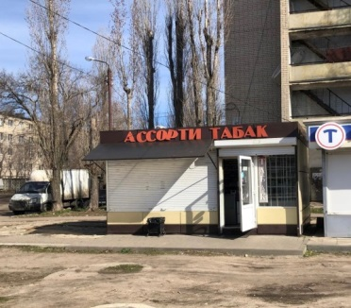 | ул. Иркутская, 5 | 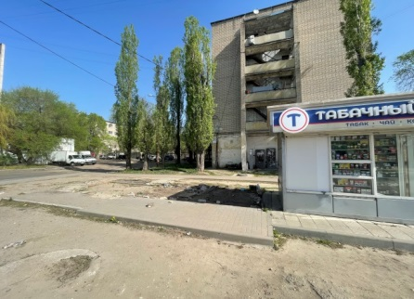
Центральный район
5 | 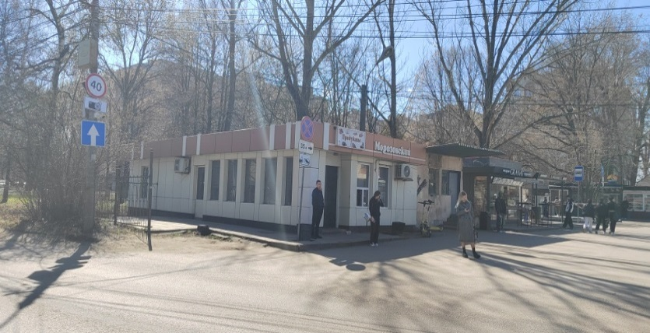 | ул. Тимирязева, 25 (в схеме № VI-172) | 